Графический материал по вопросу предоставления
разрешения на условно разрешенный вид использования земельного участка

Кадастровый номер земельного участка — 42:21:0102001:385

адрес: Российская Федерация, Кемеровская область - Кузбасс, городской округ Беловский, город Белово, улица 2-я Рабочая, земельный участок 2/7
запрашиваемый вид разрешенного использования земельного участка – хранение автотранспорта
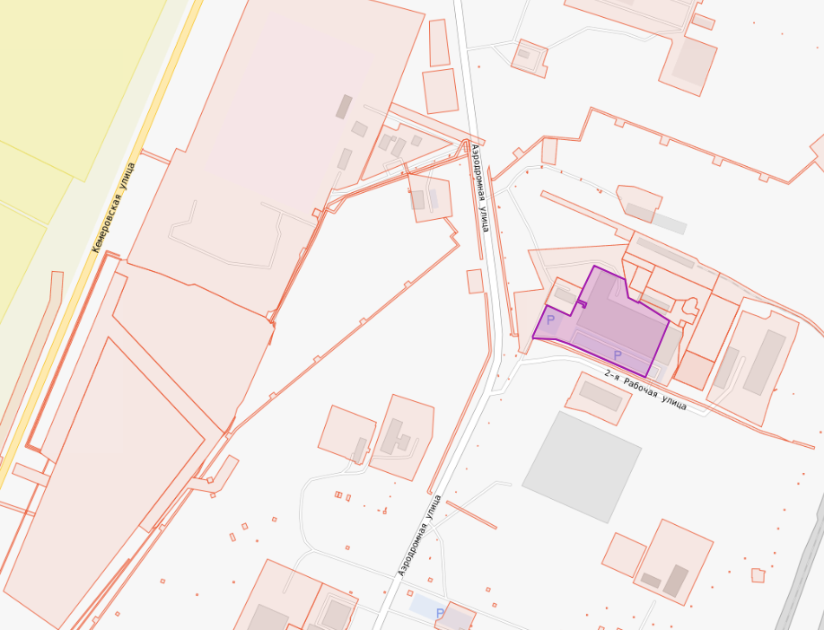

Испрашиваемый земельный участок

